特殊人员表操作指南
一数据库结构：包括（TblTsryfl,Tbltsryflzd,Tbltsrysj）
特殊人员分类表 | tbltsryfl | 启用时间 | 2014/9/13
编号 | 字段名称 | 字段注释 | 字段类型 | 长度 | 是否主键 | 是否为空 | 状态 | 废除原因 | 废除时间 | 废除注释 | 备注
1 | ID | 唯一标识 | nvarchar | 200 | √ | √ | √
2 | name | 分类名称 | Nvarchar | 200
特殊人员分类字段表 | tbltsryflzd | 启用时间 | 2014/9/13
编号 | 字段名称 | 字段注释 | 字段类型 | 长度 | 是否主键 | 是否为空 | 状态 | 废除原因 | 废除时间 | 废除注释 | 备注
1 | ID | 唯一标识 | nvarchar | 200 | √ | √ | √
2 | flid | 分类id（关联分类表） | Nvarchar | 200
3 | zdname | 字段中文名字 | nvarchar
4 | datazd | 数据字段名称 | nvarchar
5 | zdlx | 字段类型 | NVARCHAR2 | 4
6 | zddata | 字段数据（比如复选框选项数据） | nvarchar
7 | dw | 计量单位 | nvarchar
8 | px | 排序 | int
9 | bt | 必填（验证） | boolean
特殊人员数据表 | tbltsrysj | 启用时间 | 2014/9/13
编号 | 字段名称 | 字段注释 | 字段类型 | 长度 | 是否主键 | 是否为空 | 状态 | 废除原因 | 废除时间 | 废除注释 | 备注
1 | ID | 唯一标识 | nvarchar | 200 | √ | √ | √
2 | flid | 分类id（关联分类表） | Nvarchar | 200
3 | sfz | 身份证（关联人员） | nvarchar
4 | s1-s100 | s1-s100保存人员信息的所有字段 | nvarchar
5 | ryname | 人员名字 | nvarchar | 200

二数据查询过程：
用户想获得某个分类名称可以查询TblTsryfl，获得特殊人员分类id。通过该分类id对应的tbltsryflzd表flid查询该分类下的所有字段。通过每个字段可以知道特殊人员数据表该分类中字段的含义。

以党员人员查询为例：如下图
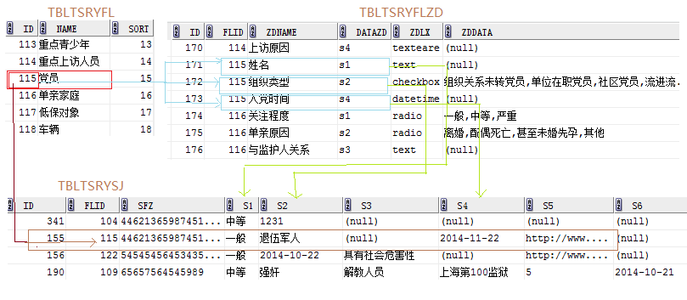
1.现在tbltsryfl表中查询党员的id为115.
2.根据id在tbltsryflzd表中查询flid为115的数据。查询出三条数据。可以姓名对应s1，组织类型对应s2，入党时间对应s4.
3.接下来在tbltsrysj表中查询flid为115的数据，该表中的s1 ‘小明’为姓名，s2‘退伍军人’为组织类型，s4 ‘2014-11-22’

